MODIWL 1A RHAN B: FFEITHLEN I FYFYRWYR - LLEOLIAD Y DIWYDIANT CIG EIDION

Cyflwyniad
Mewn gwledydd lle mae tiroedd addas i gynhyrchu cig eidion yn brin oherwydd hinsawdd neu amgylchiadau economaidd e.e. mentrau eraill fel llaetha sy’n fwy proffidiol, yna mae’r sustemau cig eidion yn llawer mwy dwys eu natur. Dyma’r amgylchiadau yn yr Undeb Ewropeaidd. Lle nad oes pwysau ar ddefnydd tir yna gwelir sustemau llai dwys e.e. Brasil. Yn aml yn y gwledydd mwyaf o ran arwynebedd mae sustemau dwys a llai dwys yn gyfochrog a’i gilydd.
Sustemau Cig Eidion
Tirddwys
Arddwys
Glaswelltir yn bennaf
Dwysfwyd yn bennaf
Glaswelltiroedd eang
Ffigur 1 : Dosbarthiad systemau cynhyrchu cig eidion

Unol Daleithiau America
Cynhyrchir lloi ar gyfer y diwydiant cig eidion ar laswelltiroedd eang Missouri, South Dakota, North Dakota, Nebraska, Kansas, Kentucky, Montana, Tennessee, a Oklahoma. Sustemau buwch a llo ar ffermydd eang a mawr o ran arwynebedd yw rhain gan fwyaf. Yn Texas, Colorado, Nebraska, Kansas, Iowa, California a Oklahoma gwelir ffermydd bwydo (feedlot) lle mae lloi yn cael eu pesgi at anghenion y farchnad drwy fwydo dwysfwyd a chynnyrch gwastraff o’r diwydiant bwyd.
http://www.epa.gov/agriculture/ag101/beefbackground.html
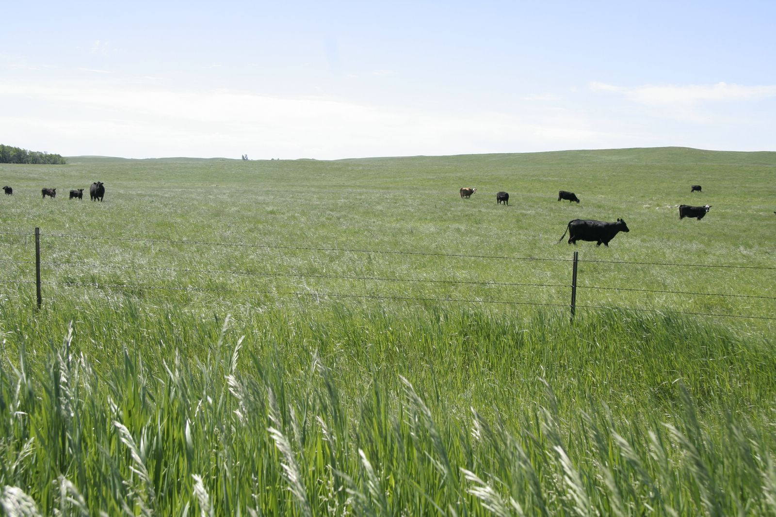
[Llun : Gwartheg ar y prairie]
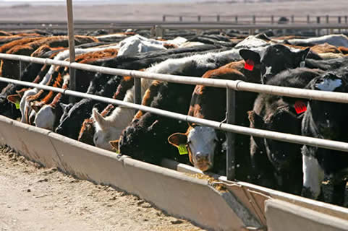
[Llun : Ffermydd bwydo]

Brasil
Cynhyrchu cig eidion rhad yw nod sustemau’r wlad drwy ddefnyddio glaswelltiroedd eang naturiol ond hefyd tiroedd wedi eu datgoedwigo. Mynegwyd pryder amgylcheddol cyson gan wledydd eraill ac ymgyrchwyr ynglŷn a hyn.

Tsiena
Ffermydd bach teuluol yn defnyddio porthiant o ansawdd isel a chnydau i besgi bridiau cynhenid yw’r brif ffynhonnell. Gan bod y bridiau yn wreiddiol ar gyfer gwaith llusgo isel yw ansawdd y cig. Ers i’r Llywodraeth ehangu’r diwydiant mewnforiwyd bridiau cyfandirol Ewrop, a dewiswyd bridiau cynhenid fwy addas felly bu i rai ffermydd bwydo cael eu sefydlu i besgi’r gwartheg. Caiff rhain eu pesgi mewn llociau gan ddefnyddio porthiant a dwysfwyd o ansawdd uwch.

Undeb Ewropeaidd
Sustemau tirddwys gan fwyaf yn cynhyrchu cig o ansawdd uchel.

Awstralia
Ffermio cig eidion llai dwys yn y gogledd a chanol Awstralia gan ddefnyddio bridiau Prydeinig yn ogystal a rhai bridiau o wledydd trofannol . Mae mwy o ffermydd bwydo yn Queensland nac yn yr ardaloedd eraill.
http://www.anra.gov.au/topics/agriculture/beef/index.html

Ariannin
Cynhyrchu cig eidion ar laswelltiroedd eang y Pampas gan ddefnyddio bridiau Prydeinig, Cyfandirol Ewrop a Throfannol ar sustemau buwch a llo a sustemau pesgi ar laswelltir.

Canada
Sustemau tebyg i’r Unol Daleithiau sydd yma.
http://www.omafra.gov.on.ca/english/livestock/index.html

